兽医内科学
Veterinary Internal Medicine
教学设计
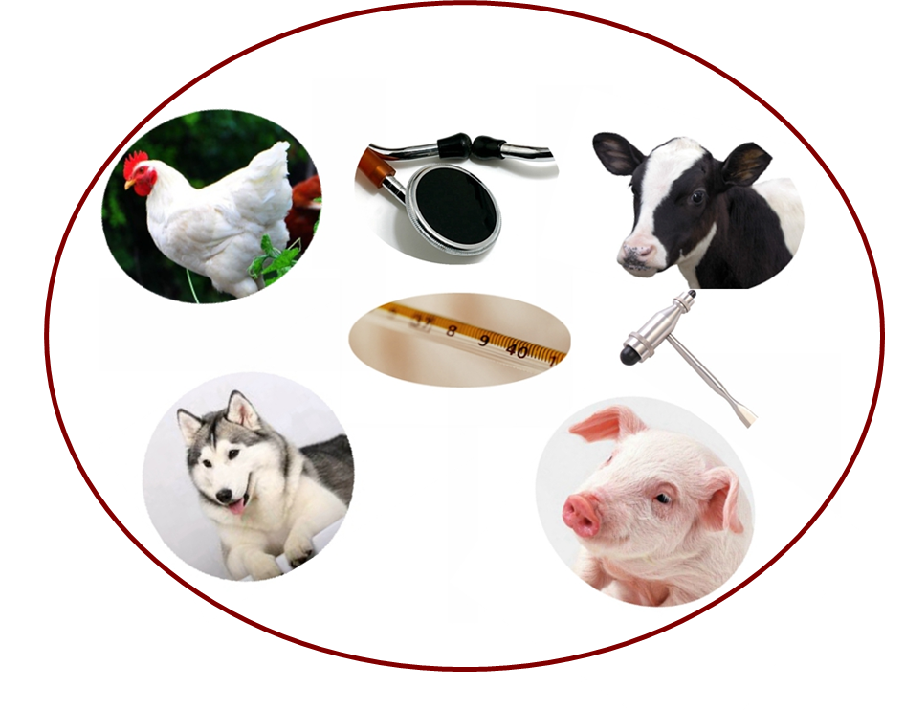

王建国

2015年12月

第一章 消化系统疾病

第七节 肝脏疾病

急性实质性肝炎（acute parenchymatous hepatitis）

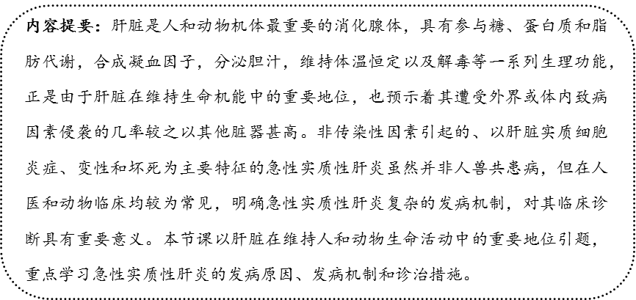

一、基本信息
授课教师 | 课程名称 | 授课内容 | 所属学科 | 授课专业 | 授课年级
王建国  （2013110060） | 兽医内科学 | 急性实质  性肝炎 | 临床兽医学 | 动物医学 | 五年制本科三年级

二、教学目的
1. 明确急性实质性肝炎的概念、临床特征及发病原因；
2. 掌握急性实质性肝炎的发病机制、临床症状、诊断及治疗方法。

三、教学思想
1. 急性实质性肝炎是《兽医内科学》课程消化系统疾病一章的重点内容，理解和掌握急性实质性肝炎的发病原因、发病机制和临床症状，需结合动物生理学和动物生物化学中有关肝脏的生理功能，肝脏能量代谢的特征等相关内容，本节课也是将专业基础课知识运用于专业课学习的具体体现；
2. 急性实质性肝炎是肝脏实质细胞发生的以炎症、变性和坏死为病理特征的一种常见肝脏疾病。急性实质性肝炎的发病原因可分为感染性因素和中毒性因素两大类，明确复杂多样的发病原因导致急性实质性肝炎的机制，对掌握该病过程中典型症状出现的由来、临床诊断和后期治疗至关重要，用动态幻灯的形式展示不同因素引起急性实质性肝炎典型临床症状的内在机制，有助于学生在课堂上充分理解和认识急性实质性肝炎的本质；
3. 通过急性实质性肝炎发病原因和发病机制的重点讲授，引出疾病发展过程中典型症状出现的根本原因，为该病的临床诊断奠定理论基础；
4. 紧扣授课内容和主题，合理安排自测练习，方便学生课后深入领会。

四、教学分析
1. 知识点分析
急性实质性肝炎涉及已学习的知识点包括肝脏的生理功能，肝脏疾病的主要临床症状，肝脏疾病的发病原因等。新知识点包括急性实质性肝炎的概念及临床特征，急性实质性肝炎的发病原因，发病机制，临床症状，诊断方法，以及急性实质性肝炎的治疗等。
2. 教学内容
（1）急性实质性肝炎的概念及临床特征；
（2）急性实质性肝炎的发病原因；
（3）急性实质性肝炎的发病机制；
（4）急性实质性肝炎的临床症状；
（5）急性实质性肝炎的诊断；
（6）急性实质性肝炎的治疗。
3. 教学重点
急性实质性肝炎的发病原因，发病机制和治疗方法是本节课讲授的重点内容，只有明确不同因素引起急性实质性肝炎的内在机制，才能真正理解为何在急性实质性肝炎过程中会出现黄疸、酸中毒、肝性腹水、肝性昏迷和出血性素质等典型症状，并可为其临床诊断奠定基础。
4. 教学难点
不同原因引起急性实质性肝炎的机制是本节课教学内容的难点，而上述难点又是掌握急性实质性肝炎典型症状和疾病诊断的知识基础。由于本知识点需要与专业基础知识相联系，一旦关键性环节阐述不清，学生将较难理解和记忆。

五、教学方法和策略
1. 教学方法
根据本节课教学内容的特点，以讲授法配合PowerPoint演示进行讲解，并辅以板书对授课提纲和重点概念加以强调。
2. 教学策略
（1）以肝脏是人和动物最重要的消化腺体为切入点，激发学生学习兴趣，提出2个基本问题，让学生带着问题学习，并在学习中得到答案；
（2）由浅入深，循序渐进地系统阐释急性实质性肝炎的概念及临床特征、发病原因、发病机制、临床症状、诊断和治疗方法，并对其中关键名词加以强调，便于学生深刻理解和准确记忆。

六、教学安排
1. 上节课内容回顾&导言（1.0 min）
简单回顾上节课讲授内容——上节课我们学习了第一章消化系统疾病中肝脏疾病的绪言，了解了肝脏的基本功能和肝脏疾病的主要临床表现。肝脏是人和动物机体内最重要的消化腺体（具有参与营养物质代谢、解毒、分泌胆汁和产生凝血因子等一系列重要的生理功能），每时每刻我们的肝脏都在进行着多达500种以上的化学反应，可想而知，一旦肝脏发生疾病将会对我们人和动物机体带来严重的影响。那么这些影响具体都有哪些？以及这些影响是通过什么途径实现的呢？让我们带着这些问题开始今天内容的学习——急性实质性肝炎（acute parenchymatous hepatitis）*。
*注：“教学安排”正文部分加粗字体表示在课堂讲授中需加重语气、重点强调的内容（以下均同）。
2. 教学内容（12.0min）
（1）急性实质性肝炎的概念及临床特征（1.0 min）
急性实质性肝炎（acute parenchymatous hepatitis）是在致病因素的作用下，肝脏发生以肝细胞炎症、变性和坏死为主要病理特征的一种肝脏疾病。
临床上以黄疸、消化机能紊乱和神经症状为主要特征（临床特征）。
下面我们看究竟哪些因素能引起急性实质性肝炎的发生。
（2）急性实质性肝炎的发病原因（2.0 min）
总体来讲，引起急性实质性肝炎的主要原因可分为两类（图1），一类是感染性因素，另一类是中毒性因素，而感染性因素又包括细菌性因素（比如常见的有链球菌、沙门氏菌和钩端螺旋体等）、病毒性因素（如人乙肝病毒、马的传染性贫血病毒等就属于此类）以及寄生虫性因素（常见的有弓形虫、肝片吸虫和血吸虫等）。这些进入肝脏的病原体，不仅可以破坏肝组织而产生毒性物质，同时其自身在代谢过程中也释放大量毒素，并且还以机械损伤作用使肝脏受到损伤，导致肝细胞变性、坏死；中毒性因素又可以分为霉菌毒素（最典型的有黄曲霉毒素）、植物毒素（例如某些有毒的蕨类植物被动物采食后会发生中毒，最典型的表现是天然孔出血）、化学毒素（典型的如砷，As₂O₃，俗称“砒霜”）以及代谢产物（主要是指机体物质代谢障碍，使得中间代谢产物蓄积，引起“自体中毒”）。
此外，在大叶性肺炎和心脏衰弱等疾病过程中，由于循环障碍，肝脏长期淤血，二氧化碳和有毒代谢产物滞留，肝实质受压，也可导致肝炎的发生。
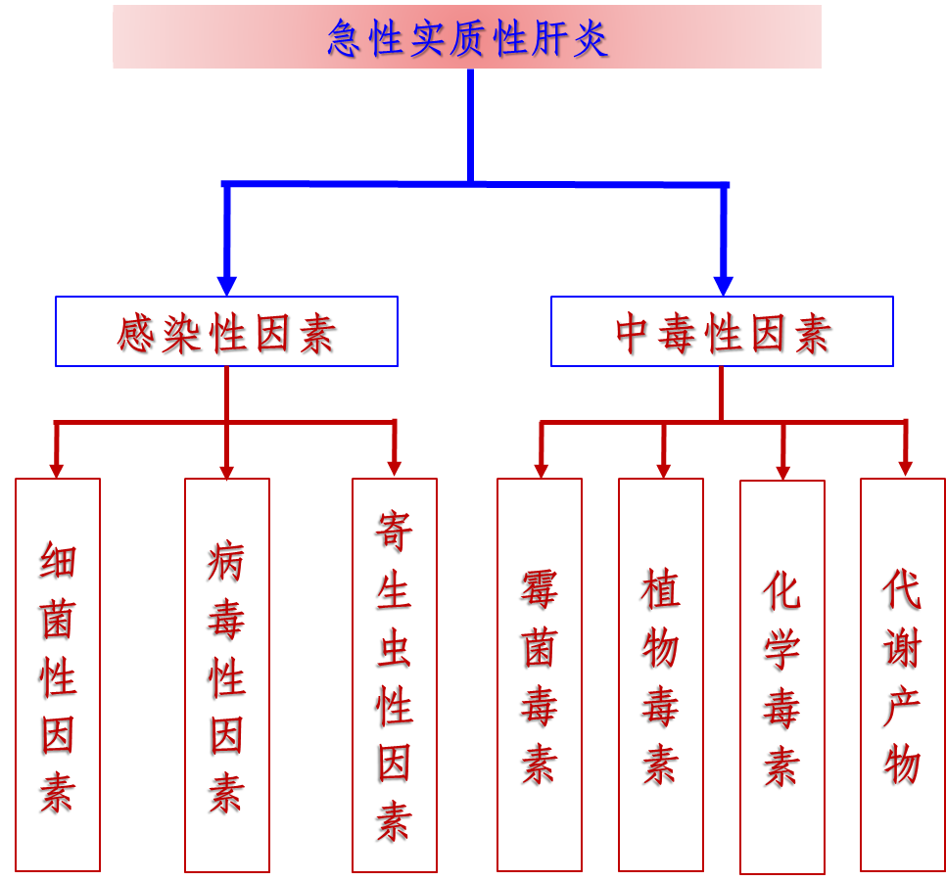
图1. 急性实质性肝炎的发病原因
由此可见，急性实质性肝炎的致病因素颇为复杂，下面我们看看这么多复杂的因素究竟是如何引起急性实质性肝炎的。
（3）急性实质性肝炎的发病机制（3.0 min）
上述我们提到的感染性因素和中毒性因素侵入肝脏后，会使肝细胞发生炎性肿胀、变性和坏死，最终导致肝脏代谢功能和解毒功能障碍（图2）。
解毒功能障碍主要表现自体中毒。
代谢功能障碍包括胆红素代谢障碍、胆汁排泄障碍以及糖、脂肪和蛋白质代谢障碍。当发生肝炎时功能性肝细胞数量减少，对胆红素的滤过作用下降，大量的胆红素就会出现在血液中，引起高胆红素血症，外在表现就是我们前面讲到的——黄疸。我们知道胆汁的主要功能是参与脂肪的消化和吸收，一旦胆汁排泄发生障碍，脂肪就会在肠道中长时间聚集而异常发酵、腐败分解，进而会出现腹泻症状。糖和脂肪代谢障碍时由于机体能量缺乏，葡萄糖酵解和大量脂肪酸不完全氧化会生成乳酸和丙酮酸等酸性中间代谢产物，如果不能被外周组织及时利用，则会引起酸中毒。我们知道，肝脏是尿素生成的主要场所，当发生急性实质性肝炎时，尿素生成减少，大量的氨在体内蓄积，随血液循环到达中枢神经系统会引起一系列神经症状，严重者可致昏迷，由于肝脏疾病引起的昏迷在临床上有个专业的属于，叫做肝性昏迷；当发生肝炎时，凝血酶原合成减少，表现出血性素质，这也是为什么我们讲动物蕨类植物中毒时会表现天然孔出血的原因所在；此外，由于肝脏是蛋白合成的主要器官，一旦发生病变，血液中维持胶体渗透压的蛋白质浓度下降，当达到一定程度时，血浆中的液体成分会透过血管壁进入腹腔或组织间隙从而发生肝性腹水或肝性水肿。
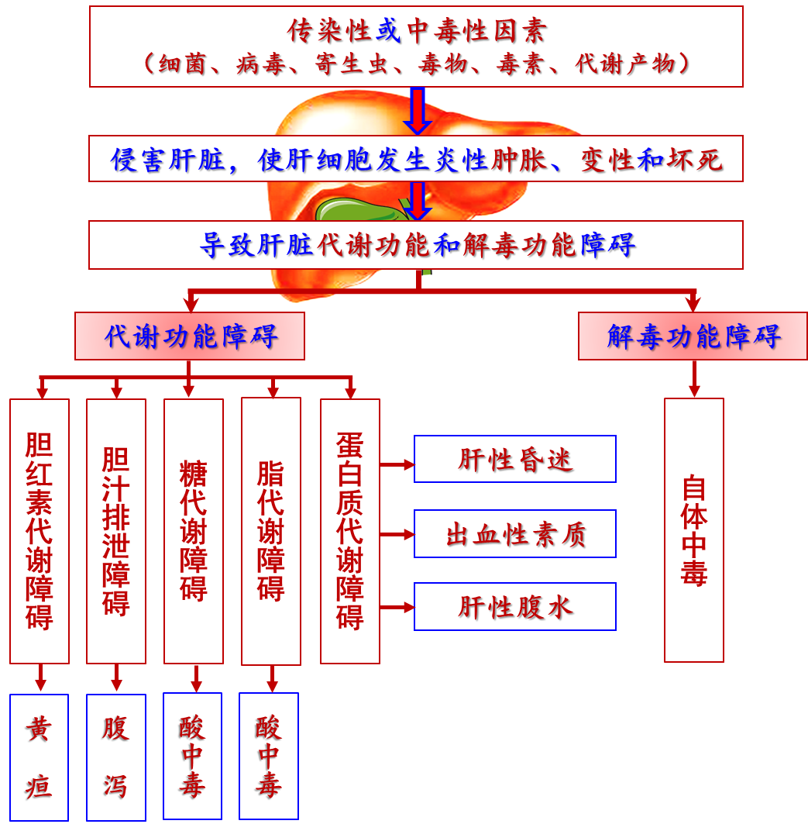
图2. 急性实质性肝炎的发病机制
（4）急性实质性肝炎的临床症状（3.0 min）
从发病机制我们不难看出，当发生急性实质性肝炎时人和动物机体会有黄疸、腹泻、出血性素质和腹水甚至昏迷等一系列表现，除此之外，在临床上它还会出现以下症状：
① 肝区疼痛：叩诊肝脏或初诊肝区时，有躲闪等疼痛反应；
② 尿液学检查：尿胆红素增多，蛋白尿；
③ 血液学检查：红细胞脆性增加，凝血酶原降低，血液凝固时间延长；
④ 肝功检验：血清胆红素增多，肝功酶[天门冬氨酸氨基转移酶（AST）、丙氨酸氨基转移酶（ALT）等]活性升高。
（5）急性实质性肝炎的诊断（1.0 min）
根据以上我们提到的临床症状（黄疸、腹泻、出血性素质、腹水等）和肝区检查，在临床上对急性实质性肝炎做出初步诊断并不是十分困难。
如要确立诊断，需要进行实验室检查和特殊检查。
常用的特殊检查方法有CT、B超和核磁共振成像等。
那么对于确诊的急性实质性肝炎在临床上如何进行治疗呢？
（6）急性实质性肝炎的治疗（2.0 min）
急性实质性肝炎的总体治疗原则是排除病因，加强护理，保肝利胆，清肠止酵和促进消化机能。
① 排除病因：停止饲喂霉变或含有毒物的饲料（原发性），及时治疗原发病（继发性）；
② 加强护理：保持安静，避免刺激，适当给予营养丰富的优质饲料；
③ 保肝利胆：保肝可静注25%葡萄糖，5%维生素C和5%维生素B1，为促进胆汁排泄，可内服人工盐，并皮下注射拟胆碱药物（如毛果云香碱等）；
④ 清肠止酵：可内服硫酸钠或硫酸镁（盐类泻剂）、鱼石脂（防腐止酵）；
⑤ 对症治疗：对于黄疸明显的病畜，可静注退黄药物（如苯巴比妥），具有出血性素质的病畜，可肌注1%维生素K。
3. 重点回顾、自测练习及预习提示（1.0 min）
（1）本节课，我们从6个方面对急性实质性肝炎进行了介绍，同学们应该掌握的重点内容是急性实质性肝炎的概念及临床特征、发病机制、临床症状和它的治疗措施。
（2）自测练习
请同学们根据我们今天课堂讲授的内容结合书本知识完成以下自测练习。
a. 什么是急性实质性肝炎？有何临床特征？
b. 急性实质性肝炎的发病原因有哪些？
c. 试述急性实质性肝炎的发病机制和治疗措施。
（3）预习提示
下节课我们将继续学习腹膜疾病中的腹膜炎（peritonitis），希望同学们在课后提前做好预习工作。

七、参考教材
1. 兽医内科学（第四版）, 王建华 主编, 北京:中国农业出版社, 2010.
2. 现代动物营养代谢病学, 刘宗平 主编, 北京:化学工业出版社, 2003.
3. Textbook of Veterinary Internal Medicine (7th ed), Stephen J. Ettinger, Edward C. Feldman. Saunders Elsevier, 2009.

